## **GUÍA PRÁCTICA CASH FLOW**

¿QUÉ ES?

El Cash Flow es una sencilla herramienta que nos va a permitir gestionar los cobros y los pagos de la farmacia, teniendo en todo momento un control de cuál va a ser el saldo de las cuentas bancarias y evitar así cualquier imprevisto

¿QUÉ FARMACIAS DEBEN IMPLANTAR EL CASH FLOW?

1. Las farmacias de nueva apertura que al no tener una trayectoria, deben usar esta herramienta para evitar un descubierto
2. Las farmacias con préstamos ya que de esta forma no incurriremos en ningún recibo impagado
3. Las farmacias que tienen pago adelantado o que quieren acogerse a esta modalidad. El pago adelantado supone una forma inmejorable de mejorar la rentabilidad de la farmacia, pero requiere asegurar unos recursos con un mes de anticipación
4. Las farmacias que atraviesan dificultades de tesorería. El cash Flow les va a permitir gestionar con detalle qué pagos van a llegar y medir si las entradas previstas son suficientes para evitar a toda costa entrar en números rojos
5. Las farmacias que quieren conocer la situación de tesorería en todo momento. A menudo, la información de nuestra gestoría llega tarde o no tenemos el tiempo ni los conocimientos para interpretarla. El Cash Flow en cambio nos muestra qué cobros y qué pagos realizamos a través de los bancos, dándonos en todo momento una información de detalle que nos va a permitir tomar decisiones

IDEAS GENERALES

1. La primera idea que queremos transmitir, que es fundamental para entender la razón de ser del Cash Flow, es que el objetivo de implantar el Cash Flow no es rellenar las columnas de las decenas que ya han transcurrido, **sino hacer una buena previsión de las próximas decenas.** Las farmacias que trabajan con SBFARMACONSULTORES y que tienen el Cash Flow implantado, conocen con altas dosis de precisión cuál será el saldo de sus cuentas corrientes con una anticipación de dos meses.
2. En el fichero del Cash Flow encontrarás varias pestañas, una por cada entidad bancaria con la que trabajas.

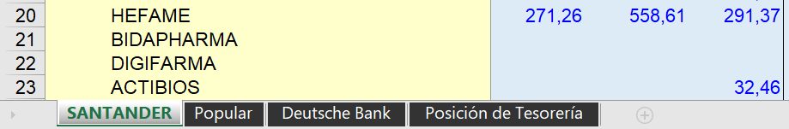

1. En el fichero del Cash Flow encontramos dos grandes bloques: ENTRADAS (en la parte superior) y SALIDAS (en la parte inferior).

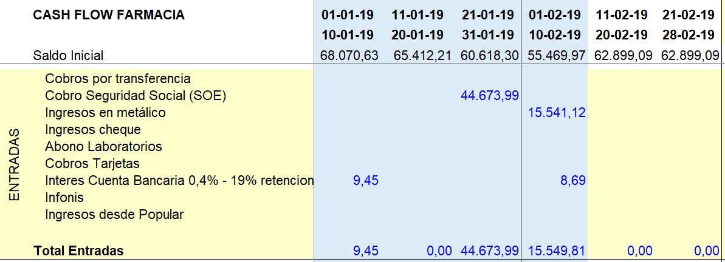

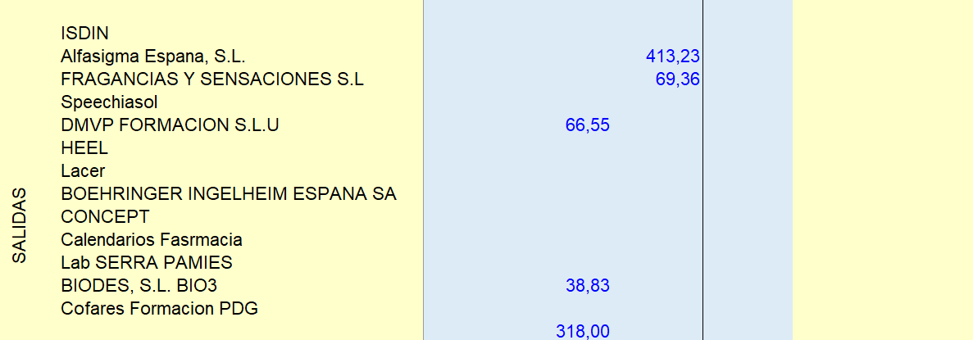

1. Para poder distinguir un importe en una columna que ya aparece en el extracto bancario, de otro importe que es solo una previsión usamos los paréntesis. Por ejemplo: +(8,69) significa que los 8 euros con 69 céntimos aparecen en el extracto, mientras que si no figurasen entre paréntesis significaría que es una estimación.

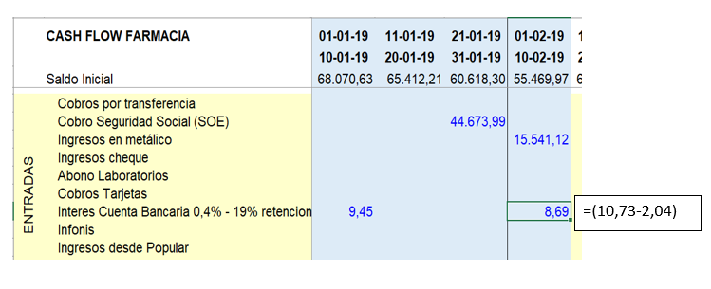

1. Para distinguir las columnas que ya han sido actualizadas con el extracto y, lógicamente, que han cuadrado, las coloreamos con otro color.

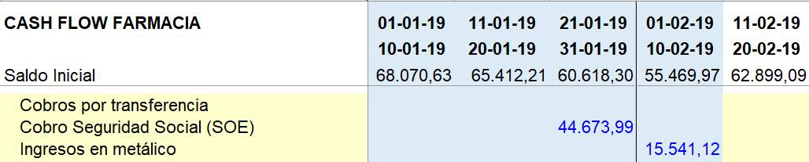

1. Todos los importes del Cash Flow van con signo positivo. Tanto las entradas (cobros) en la parte superior, como las salidas (pagos) en la parte inferior, van con signo positivo. Las únicas excepciones a esta regla son pagos que haremos por un importe menor al de la factura porque vamos a descontarnos un abono. En este caso, en la fila correspondiente al proveedor en cuestión, anotaremos con importe positivo el importe de la factura a pagar restándole el importe del abono que nos descontamos.

ENTRADAS

En este bloque anotaremos toda la tesorería que ingresa la farmacia por su actividad: ingresos en metálico, cobros de tarjetas, abonos de laboratorios, etc. Además, incluiremos otros conceptos como el cobro de intereses bancarios.

* La fila de “Ingresos en metálico” debe usarse para anotar el dinero en efectivo que sacamos de la caja registradora e ingresamos en el banco.

SALIDAS

Se trata del dinero que sale de la farmacia y que es necesario para llevar a cabo su actividad, principalmente, pagos a proveedores y pagos a otros profesionales. También incluiremos en este bloque conceptos como el pago de las cuotas de un préstamo, pagos de seguros, nóminas, seguros sociales, alquileres o suministros (agua, luz, gas).

PERÍMETRO

Los importes que incluimos en el CASH FLOW deben ceñirse a operaciones relacionadas con la farmacia: cobros en metálico, pagos a proveedores, nóminas, etc, serán todas ellas transacciones propias del negocio y no referidas a la economía personal del titular ni de sus familiares. Deberemos cambiar las domiciliaciones que puedan haber en las cuentas que hagan referencia a conceptos como gimnasio, compras en supermercados, tarjeta VISA personal o seguro del coche ya que son conceptos relacionados con gastos domésticos y no de la farmacia. Es por ello que el Cash Flow dispone de dos líneas específicas para dar cabida al “sueldo” del titular y a la capacidad de ahorro que genera la farmacia.

En la parte inferior del Cash Flow encontramos la línea “Beneficio” que usaremos única y exclusivamente para registrar el “sueldo” que se lleva el titular. Es fundamental que el importe sea siempre el mismo; que no aumente si el mes ha sido bueno ni disminuya si la tesorería de la farmacia anda con dificultades. Solo así la herramienta del Cash Flow nos permitirá entender si la farmacia está obteniendo la rentabilidad deseada.

Y por último, la última línea de las salidas se llama “Ahorro” y la usaremos para identificar los importes que el titular es capaz de obtener del negocio por encima de su “sueldo”. Esta línea es un claro indicador de la salud financiera de la farmacia o, en otras palabras, de la capacidad que tiene para generar tesorería.

LA MECÁNICA PARA ACTUALIZAR EL CASH FLOW

Volviendo a la idea original expresada al principio de estas instrucciones, el Cash Flow es una herramienta que en todo momento nos tiene que prever cuál será la posición de tesorería de la farmacia con una anticipación mínima de dos meses. Es por ello que la actualización del Cash Flow será una labor corta y diaria. Además, una vez por semana actualizaremos los nuevos vencimientos que hayamos grabado en nuestro programa (Farmatic, Nixfarma, Farmanager, etc.).

Cada día entraremos en la banca electrónica de las entidades con las que trabajamos y veremos qué cargos y abonos aparecen para poder actualizar el Cash Flow. De hecho, una farmacia que ha implantado correctamente esta herramienta, se limita a añadir paréntesis a los importes que ya había previsto.

Una vez por semana, añadiremos los nuevos vencimientos de las facturas que hayamos recibido. Es fundamental que los importes de estas facturas, junto a sus fechas de vencimiento estén en el programa porque a medida que se reciben, las casamos con sus albaranes correspondientes.

GOTERAS

Acostumbro a usar este concepto en todos los cursos que imparto en los Colegios Oficiales de Farmacéuticos en España. Para que el Cash Flow tenga sentido, es imprescindible que no haya goteras; es decir, que los importes que ingresan en la farmacia vayan íntegramente al banco. Si retiramos 400€ de la caja para ingresarlos en el banco, ingresamos ese mismo importe en el banco. Esta idea tan sencilla es a la vez imprescindible o de lo contrario, la herramienta deja de ser útil. Para poder conocer si vamos a ser capaces de hacer frente a las obligaciones, no puede haber filtraciones en el sentido que todo lo que sacamos de la recaudación diaria debe ingresarse en el banco